ArchivojavaparaIDSW

El entorno Integrado de desarrollo de software (IDEs) para este caso editor eclipse SE.
Seleccionar java SE (estándar) también existe el EE ( Enterprise Edition), tomemos el estándar.
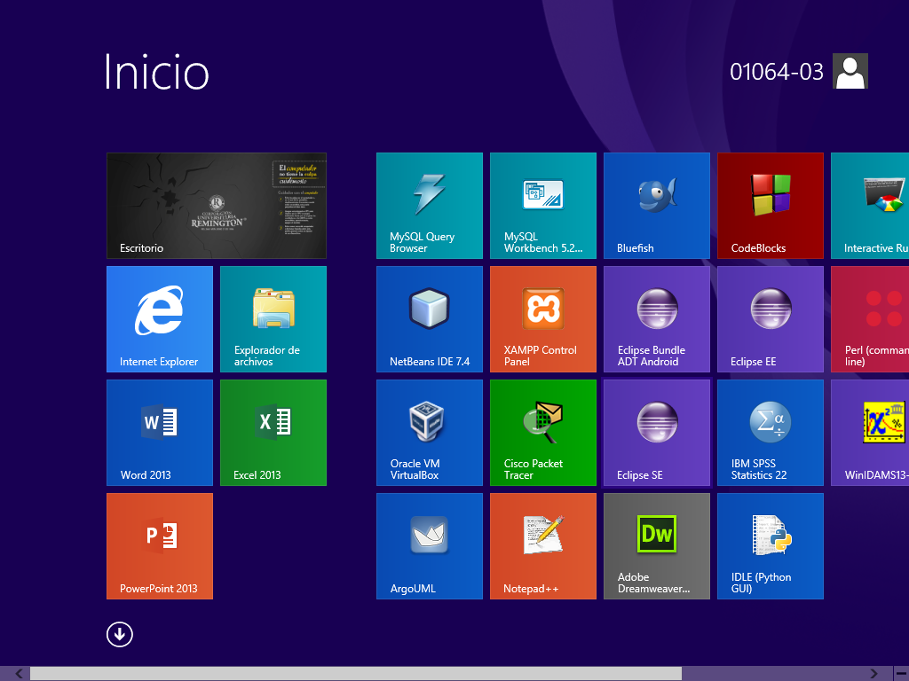  Seleccionar el editor |   Eclipse Kepler
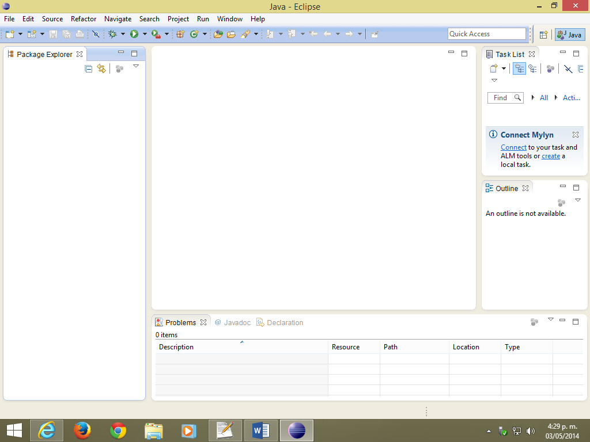Presenta la Ventana de eclipse keppler | 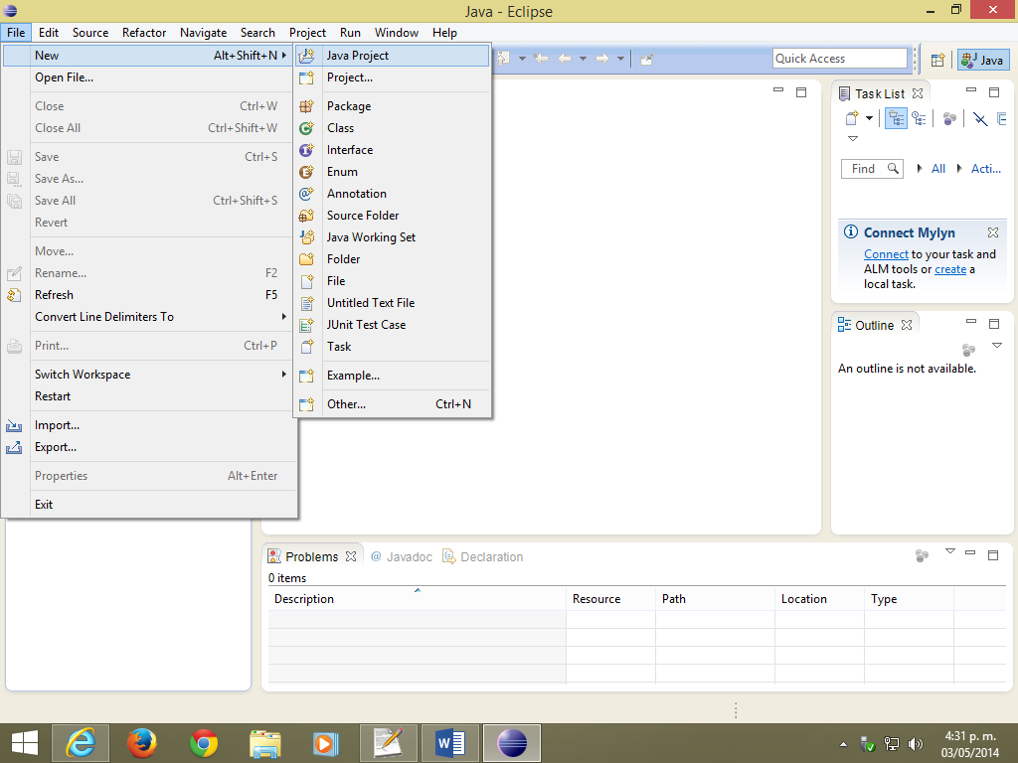  muestra la ventana para crear el proyecto
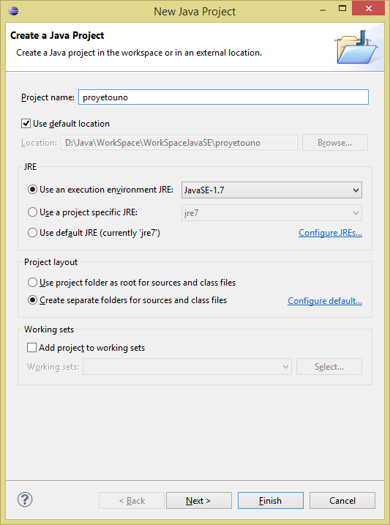  Definir el nombre del proyecto y terminar | 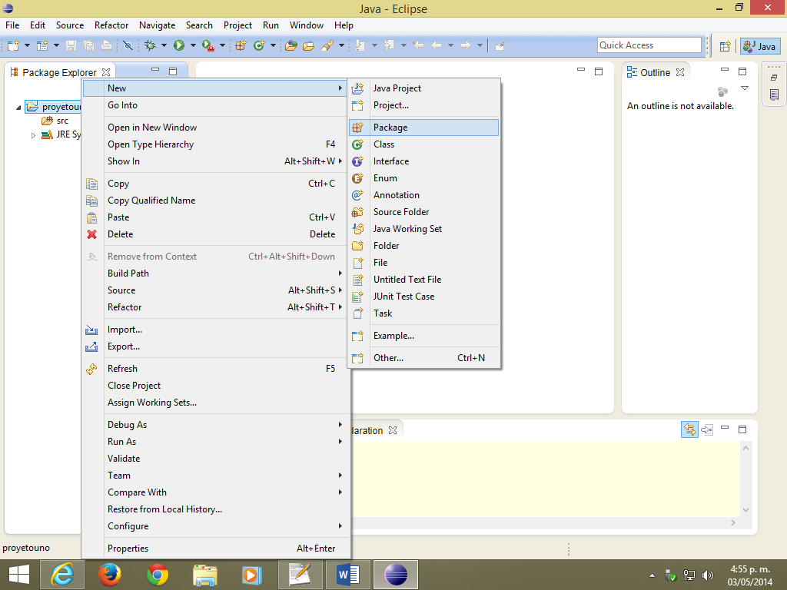  Desde el proyecto obtener una carpeta paquete
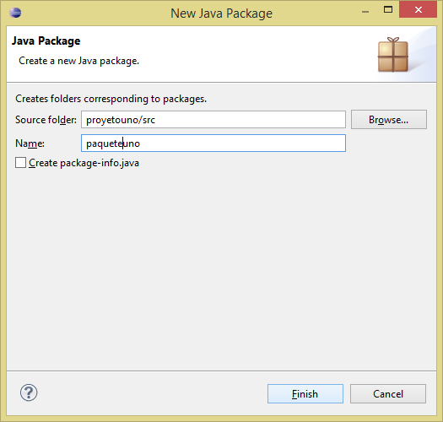  Darle un nombre al paquete y terminar | 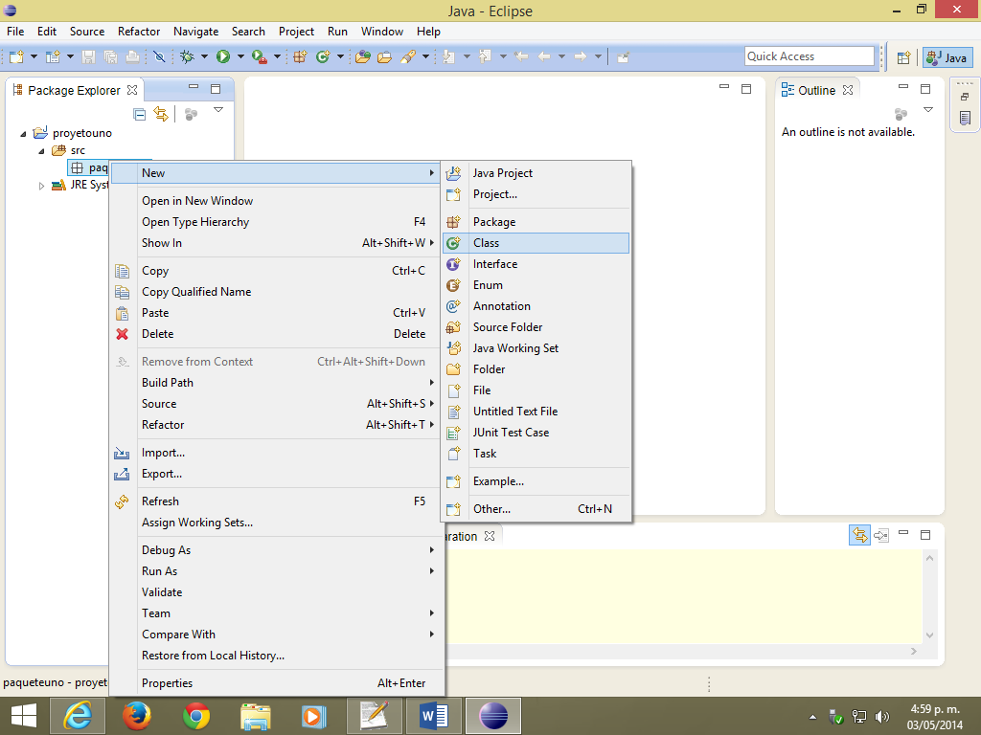  Desde el paquete botón derecho nueva clase
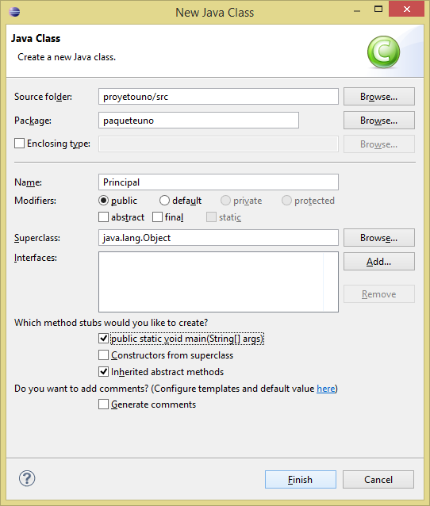  Nombrar la clase(preferiblemente mayuscula) | 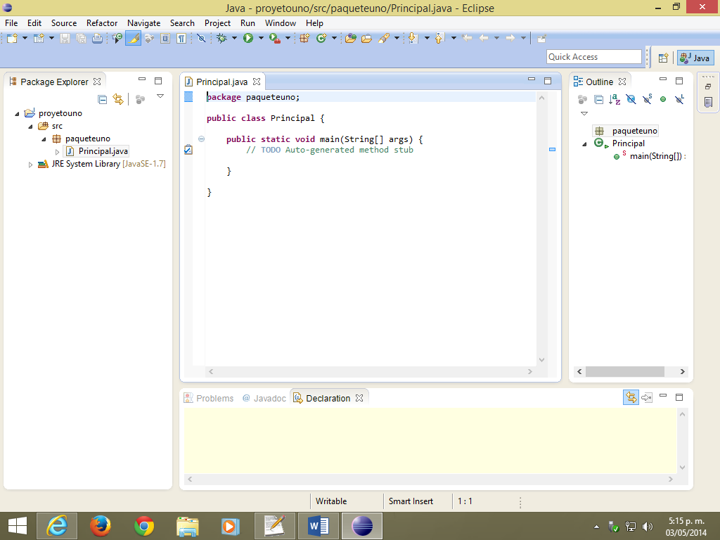  Lista la estructura para codificar en java

Seleccionamos de la barra de menú, el de archivo (file ), por medio del comando nuevo la etiqueta proyecto java (project name) muestra la ventana para crear el proyecto como lo describe la tabla en la segunda fila segunda columna. Se debe nombrar el proyecto y terminar el proceso para continuar con el paquete que es el agrupador de los diferentes archivos de este proyecto, clik derecho en el y el comando nuevo pero seleccionar paquete se crea uno debe finalizar el proceso lo indica el editor . Sobre el paquete , clik derecho se pide un nuevo archivo tipo clase a la cual se le asigna un nombre preferiblemente primera mauyscula , este presenta algunas opciones para sus métodos en especial si se requiere el main. ( principal ) .
Toda su ventana de edición se observa en 4 divisiones como lo describe la imagen uno en la tabla siguiente
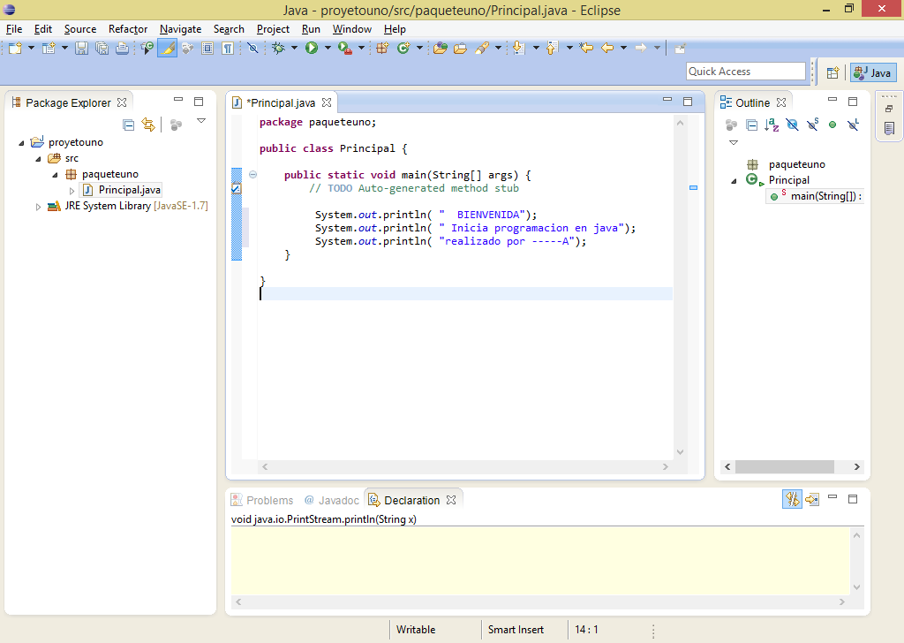  Ventana de la aplicación java procedimental | 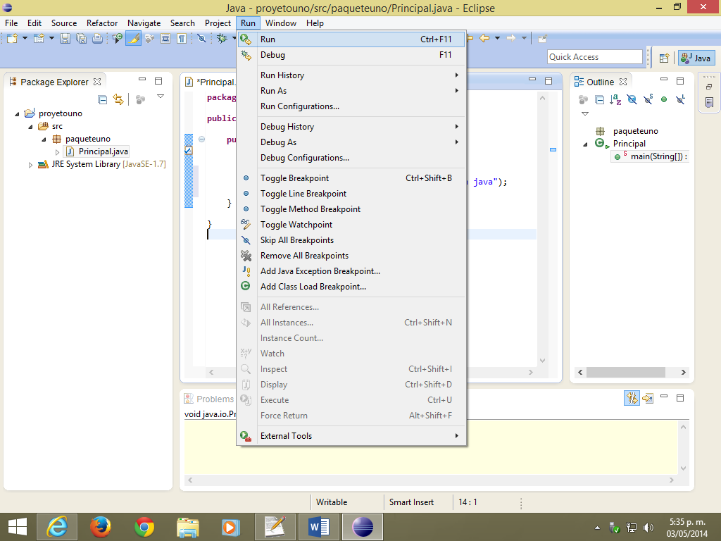  Desde la línea de comando RUN correr
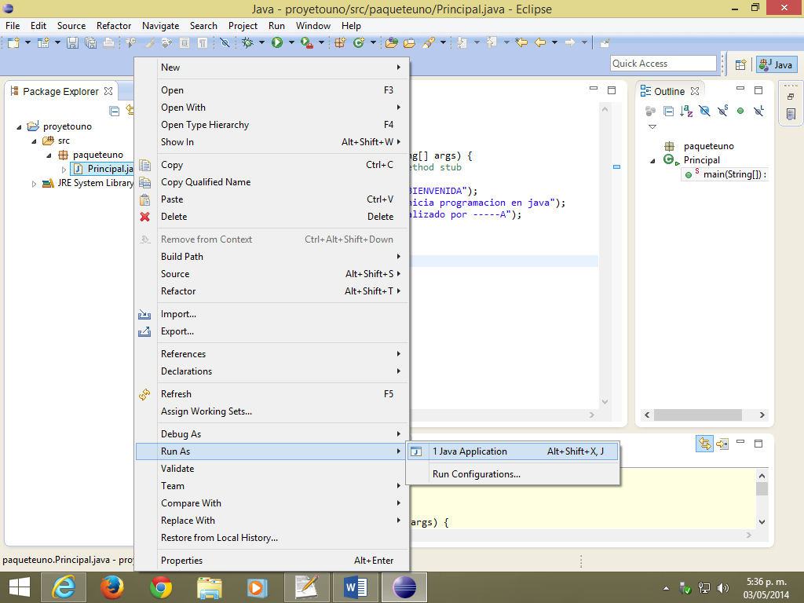  Especificar la aplicación a ejecutar | 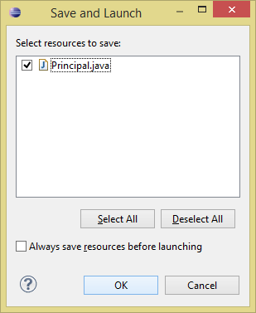  Describir los archivos en este caso uno
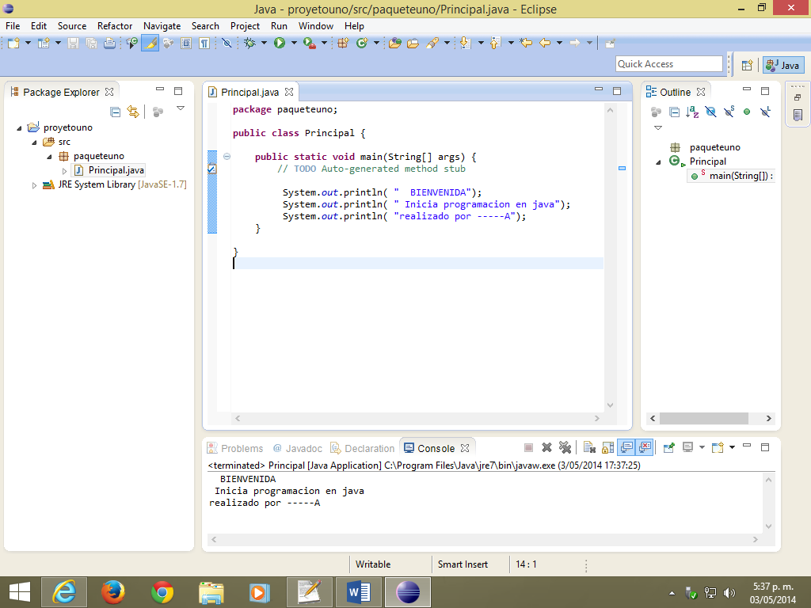  No presenta errores solo los resultados | 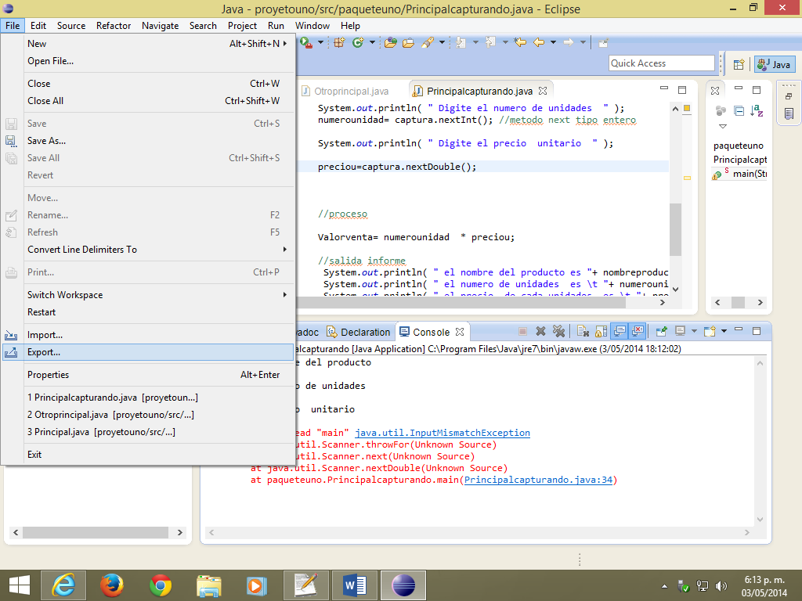  Los errores se refleja en la ventana inferior en rojo, corregir y de nuevo

package paqueteuno;

public class Principal {

public static void main(String[] args) {
// TODO Auto-generated method stub

System.out.println( " BIENVENIDA");
System.out.println( " Inicia programacion en java");
System.out.println( "realizado por -----A");
}

}

La ventana de código presenta varias estructuras las cuales pueden se asignada por el editor en otro caso si es requerido se procede a codificarlo. Como lo muestra la siguiente tabla

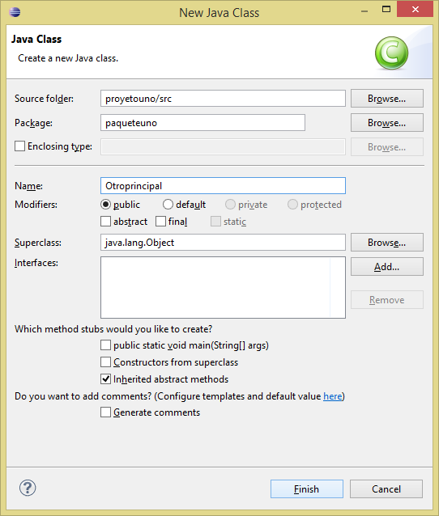  Nombre de clase sin opción de método | 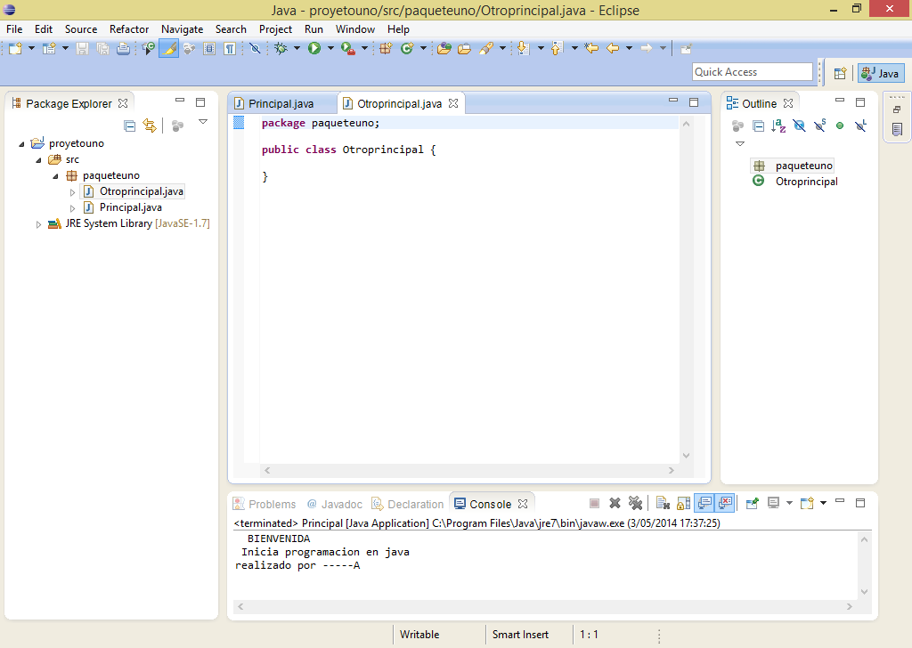  Sin método main por lo tanto debe digitarlo
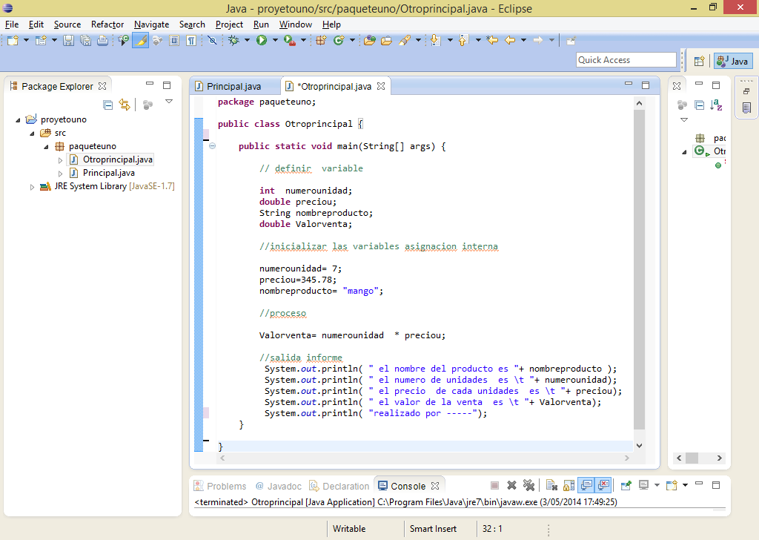  Se declara, inicializa , calcula y muestra | 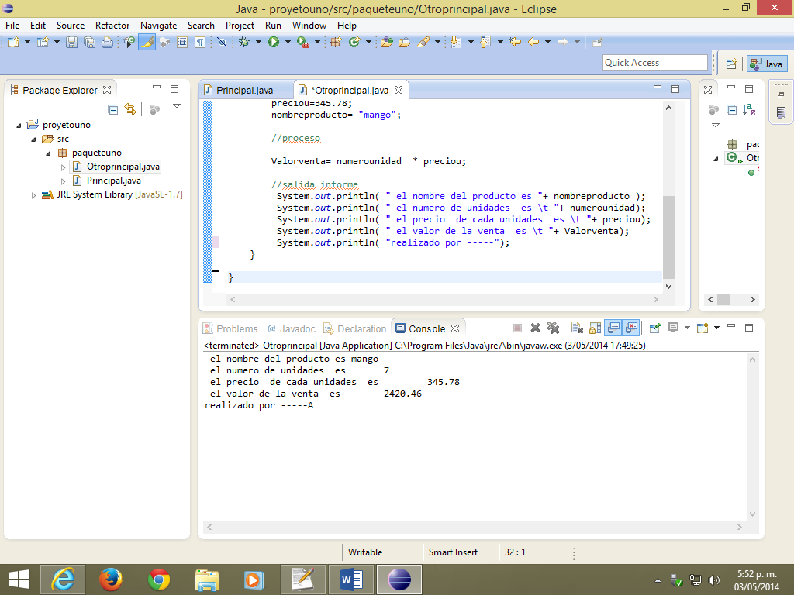  No se captura (lee) el resultado

package paqueteuno;

public class Otroprincipal {

public static void main(String[] args) {

// definir variable

int numerounidad;
double preciou;
String nombreproducto;
double Valorventa;

//inicializar las variables asignacion interna

numerounidad= 7;
preciou=345.78;
nombreproducto= "mango";

//proceso

Valorventa= numerounidad * preciou;

//salida informe
System.out.println( " el nombre del producto es "+ nombreproducto );
System.out.println( " el numero de unidades es \t "+ numerounidad);
System.out.println( " el precio de cada unidades es \t "+ preciou);
System.out.println( " el valor de la venta es \t "+ Valorventa);
System.out.println( "realizado por -----");
}

}

Una nueva aplicación tipo procedimental (sin clase) pero realizando uno de los tantos formatos con captura la clase Scanner en una nueva aplicación clase llamada Principalcapturando esto requiere de una carpeta adicional que contiene las clases para la captura llamada útil, se requiere importar desde java ubicándolo luego del paquete pero antes de la clase respectiva como lo muestra la siguiente tabla.
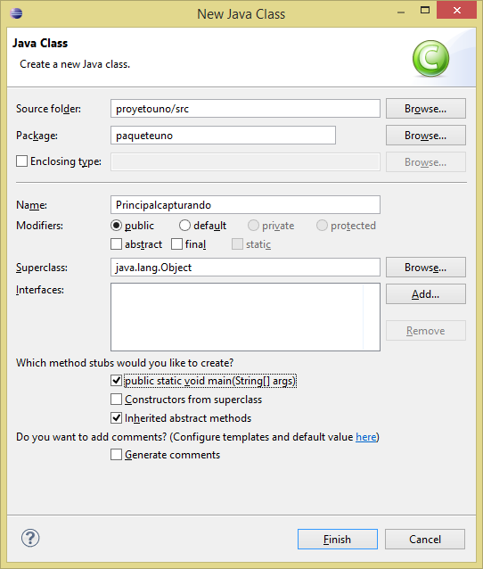  Crear una nueva clase | 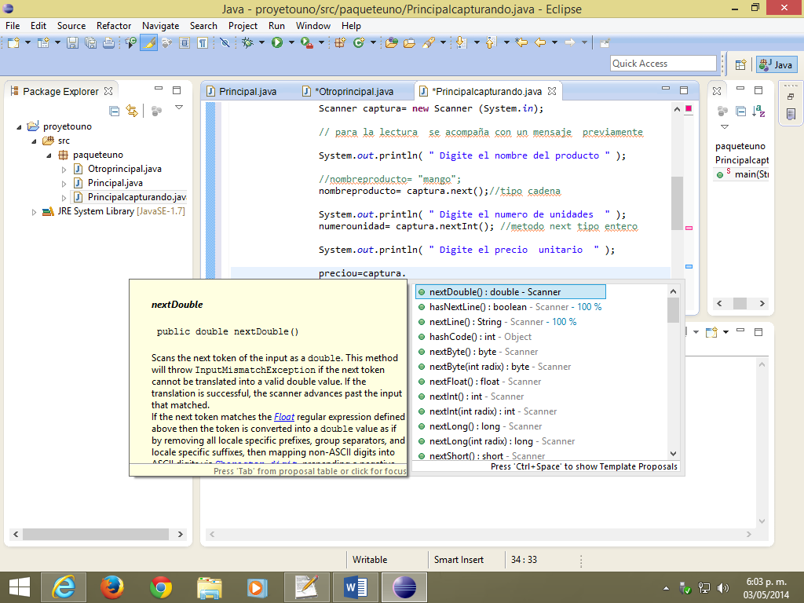  Seleccionar la métodos scanner
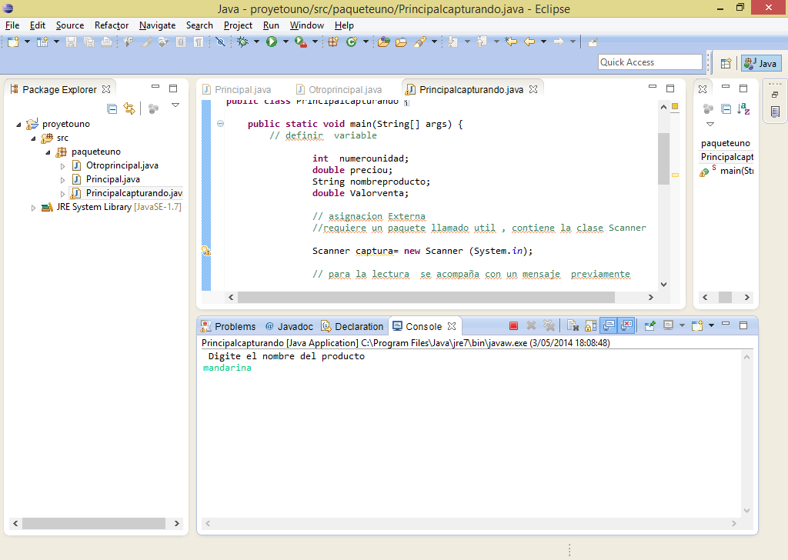  La declaración y captura de la información | 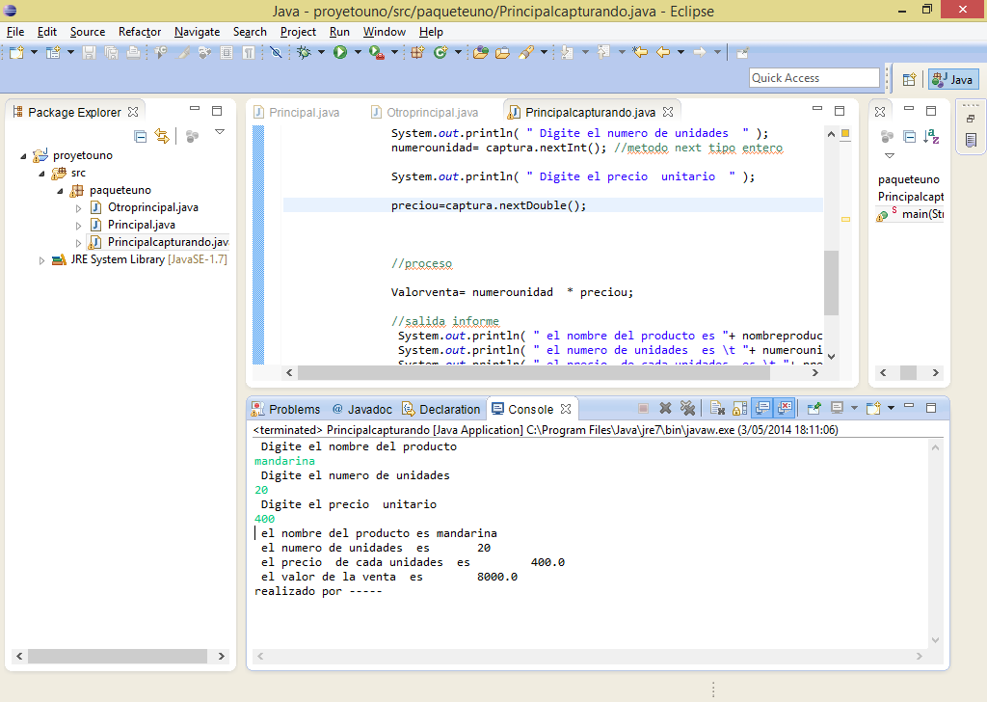  La puesta en ejecución Ojo al entrar los decimales emplee la , .

La clase scanner presenta unos métodos internos que se pueden referenciar o aplicar en un caso específico por ejemplo una lectura convirtiendo la captura a numérico doublé.
package paqueteuno;

// se debe importar el paquete util para usar la clase Scanner
import java.util.*;

public class Principalcapturando {

public static void main(String[] args) {
// definir variable

int numerounidad;
double preciou;
String nombreproducto;
double Valorventa;

// asignacion Externa
//requiere un paquete llamado util , contiene la clase Scanner
Scanner captura= new Scanner (System.in);
// para la lectura se acompaña con un mensaje previamente

System.out.println( " Digite el nombre del producto " );

//nombreproducto= "mango";
nombreproducto= captura.next();//tipo cadena

System.out.println( " Digite el numero de unidades " );
numerounidad= captura.nextInt(); //metodo next tipo entero

System.out.println( " Digite el precio unitario " );

preciou=captura.nextDouble();

//proceso

Valorventa= numerounidad * preciou;

//salida informe
System.out.println( " el nombre del producto es "+ nombreproducto );
System.out.println( " el numero de unidades es \t "+ numerounidad);
System.out.println( " el precio de cada unidades es \t "+ preciou);
System.out.println( " el valor de la venta es \t "+ Valorventa);
System.out.println( "realizado por -----");

}

}
Para guardar se realizan los siguientes pasos

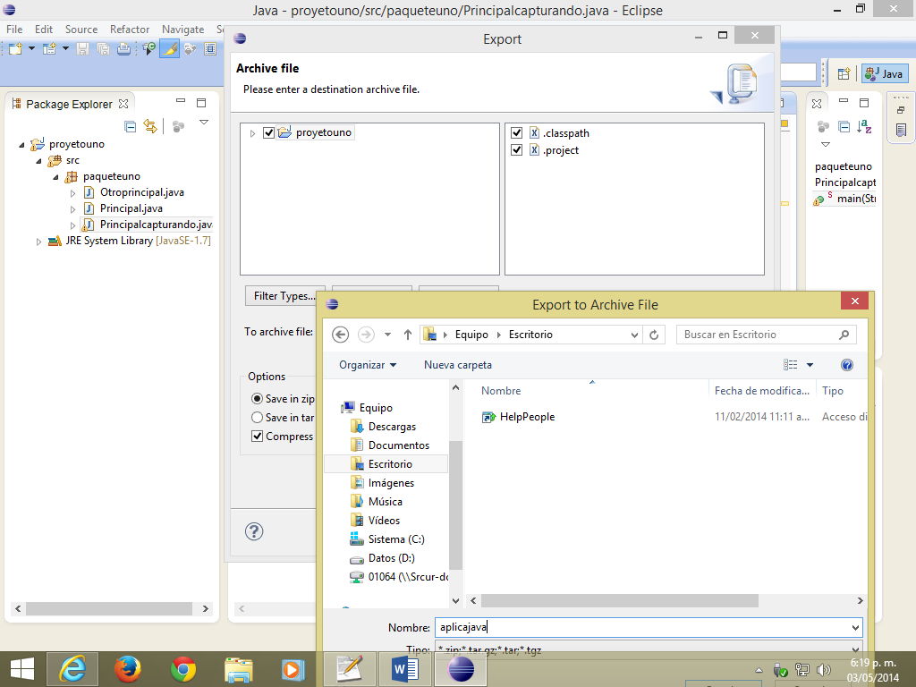

Se especifican los archivos

